高炉炉壳及冷却壁快速拆除技术

（中国一冶 武汉 430080）

陈克明 汪艳勇 龚广
摘 要：研究快速拆除高炉炉壳及冷却壁的技术，利用物体高坠时能自由落体的原理，用自动脱钩装置配合卷扬机共同实现高炉炉壳及冷却壁拆除同时自由坠落。解决了高炉大修工程中拆除炉壳和冷却壁施工时因作业特点导致的空间首先受限、垂直运输无法满足工期需求的难题。实现了拆除时炉底无人摘钩。通过上述技术节约了大量的机具和材料。大大提高了施工进度，满足了工期要求。
关键词：炉壳拆除、冷却壁、自动脱钩装置、
前言：在冶金行业产能日趋饱满的现实条件下，新建高炉项目越来越少，而高炉大修改造工程项目日渐增多，在高炉大修改造项目中我们经常遇到高炉外部钢框架需全部保留，而只对炉壳及冷却壁进行更换的大修工程，此类高炉改造项目施工时将无法使用大型吊机进行作业，而业主要求在很短的时间内完成工程。多数采用炉顶设置环形粱配电动葫芦进行施工。该设置的环轨梁由于环轨尺寸固定，炉壳尺寸变换经常会出现斜拉歪吊现象，容易发生电葫芦脱槽引起安全事故。同时电动葫芦在设置时还需要增加大量方案用料投入，增加了成本，而且准备期长，需要投入大量人力，拆除过程中由于电葫芦运行慢、载重量小、工期长无法满足施工要求。为满足工期要求，研究此类特殊环境下提高施工作业效率满足工期要求的新技术，为高炉大修工程工期提供保障。
1.工程概况
邯钢7#高炉（2000m3）大修工程，工程主要内容和范围：邯钢7#高炉炉壳拆除、炉体炉顶设备拆除及更新安装施工、软水系统管道改造、耐材砌筑、电器安装调试等。业主给中国一冶施工工期为70天。邯郸7#高炉拆除炉体部分包含了14带冷却壁，3带铜冷却壁，17带炉壳，拆除工程量为2500t。根据高炉本体工程总施工网络计划要求，高炉炉壳与冷却壁拆除工期为18天

2.施工重难点
本工程高炉本体（炉壳和冷却壁）、炉顶设施拆除是整个高炉大修改造工程的施工中心，也是组织施工的重点，这一区域施工场地狭窄、高空多层作业、各专业配合复杂；工期要求紧，无大型吊机配合拆除，因此在施工技术、组织安排上怎么满足施工要求是本工程难点。
通过研究分析，施工时可利用物体高坠时能自由落体的原理，用研发的自动脱钩装置、卷扬机配合来完成炉壳和冷却壁拆除。

3.施工方法
3.1工艺流程

施工准备

自动脱钩装置制作
卷扬机滑轮组布置

集中供气的气包布置
L型安全防护装置

炉壳拆除前分段分块
按图纸找到冷却壁
先拆除冷却壁水管vvpn水管
开出铁场排渣口

炉壳切割
先顶出本段第一块冷却壁

炉壳拆除

炉壳清运

图 3.1-1 施工工艺流程图
3.2操作要点
3.2.1施工前准备
- 根据本工程图纸要求编制方案
- 组织施工人员准备机具及方案用料
- 对施工人员进行技术与安全交底，保证施工质量与安全
4）在该平台上设置一台5t卷扬机，将该设备与钢结构焊接牢固，配好合适钢丝绳，在待拆除炉壳的相对平台结构立柱上安装导向滑轮。见图3.2.1-1

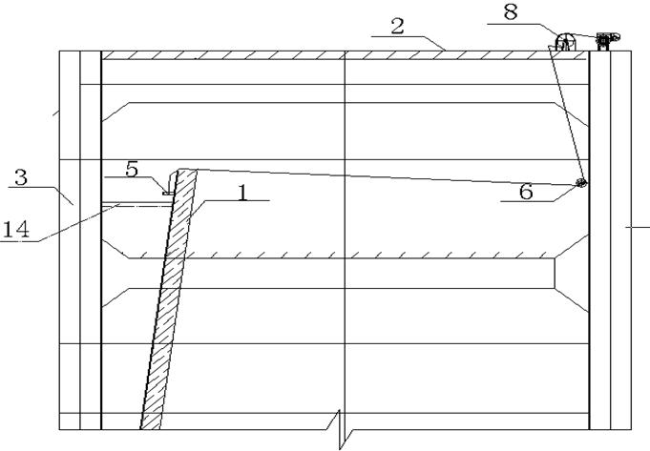
图3.2.1-1

图中：1.高炉炉壳； 2.炉顶平台； 3.炉身框架柱； 4.Φ14mm麻绳； 5.自动脱钩装置；6.导向滑轮;7.冷却壁；8.卷扬机与钢丝绳； 9.炉壳切割轮廓线；
5）拆除炉壳之前先对炉身、炉顶平台和炉顶设备进行检查加固，加固时要把设备重量传递到各框架平台上去。先拆除旋转布料器、炉顶齿轮箱和探尺等设备。再切除炉顶钢圈和炉壳锥带炉壳。
6）在出铁场平面炉壳开一排渣口，在出铁场平面处在炉壳上画线。用吹氧管切割画线区域，开成3000mmx3000mm方形门洞形成一个排渣口。在此排渣口处设置一台10t卷扬机和滑轮组钢丝绳。并做安全防护门。见图5.2.1-2

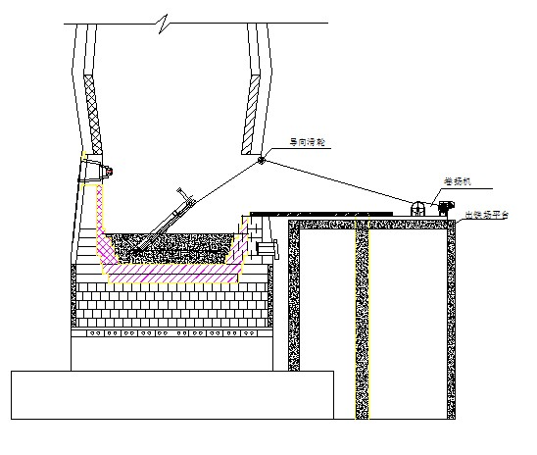

5.2.1-2出铁场排渣口设置示意图
7）自动脱钩装置制作见图5.2.1-3
选择一节无缝钢管，材质为Q235B,长度定为冷却壁的两水冷管水平距离+300mm；拉耳设置选取为钢板制作见1-1剖面。其无缝钢管两端用钢板封堵，并在中心位置焊接吊耳，在耳板上钻二孔，就行成了自动脱钩装置。

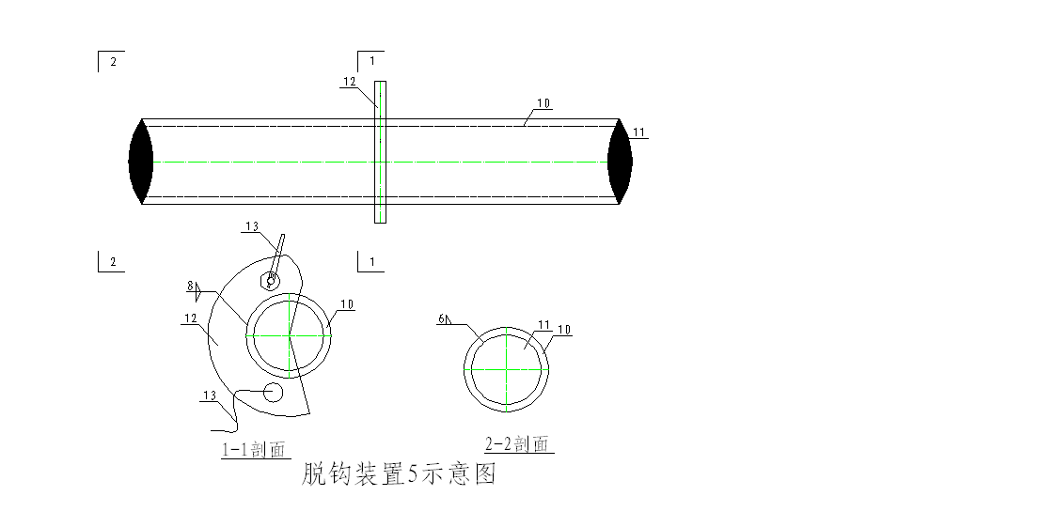

图5.3.1-6自动脱钩装置图
图中：10.无缝钢管； 11.钢堵板；12.耳板；13.卡环
3.2.2炉壳拆除前分段分块
根据原设计图纸计算出每一段炉壳及冷却壁、耐材理论重量，按照每块重不超过10吨进行本段炉壳的分块，在分块划好线的炉壳表面上（在各冷却壁相邻间隙处）画切割线，在拆除这段的炉壳与炉身框架之间焊上临时拉杆（可用角钢或钢管）。
3.2.3炉壳的切割
在分块划好线的炉壳表面上用大型氧割枪照线切断炉壳（必要时可用吹氧方案），先切割垂直线，后切断环线。必须保证将炉壳切断，出现松动才能进行下一工序。
3.2.4炉壳的拆除
1）要拆除的炉壳切断后，要先顶出本段第一块要拆除的炉壳上的冷却壁。（为本段其它炉壳拆除留空间，其除炉壳与冷却壁同时拆除）
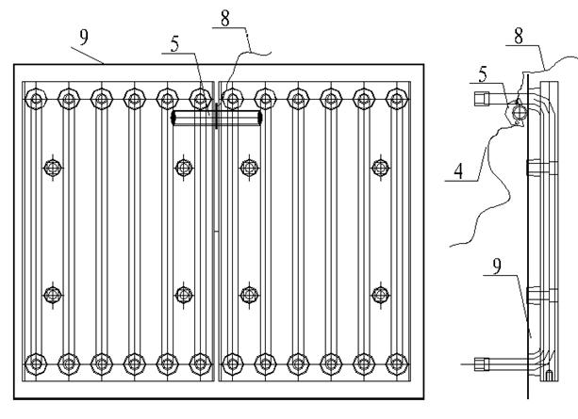

图3.2.4-2自动脱钩装置固定方式示意图

2）在脱钩装置耳板的上下孔分别装上二个卡环，上卡环连接卷扬机钢丝绳，下卡环系上麻绳（作为收回脱钩装置用），将自动脱钩装置卡在须拆除的炉壳冷却壁水冷管的下部，见图3.2.4-2。安装完后启动卷扬机适当收紧钢丝绳，用氧割枪切断临时拉杆，再次确定本块拆除炉壳确实己经全部切断后，启动卷扬机，炉壳在卷扬机钢丝绳拉力作用下向炉膛内倾倒，在倾倒瞬间，快速倒回卷扬机滚筒，炉壳由安装位置向炉膛内倾倒过程中，钢丝绳与自动脱钩装置出现松动并与炉壳产生距离，脱钩装置与炉壳（冷却壁）会自动分离，即完成一块炉壳拆除过程。用麻绳拉回脱钩装置，装在下一块要拆除的炉壳上，同时须调整钢丝绳导向滑轮的对应位置，再进行下一块炉壳的拆除。
3）当炉壳拆除至风口段时，根据业主要求对铜冷却壁进行保护性拆除，用卷扬机、倒链、千斤顶配合铜冷却壁安装角度调节装置进行拆除见图5.2.4-1。拆除后用卷扬机放至炉底。
3.2.5炉壳的清运
当几段炉壳拆除完后，上面各层平台停止作业，打开出铁场排渣口临时保护门，用卷扬机将炉膛内的炉壳一块块拉出，用出铁场行车将炉壳吊到汽车上运走，就完成整个拆除工作见图3.2.1-5。

应用实例
4.1武钢五号高炉大修改造工程
4.1.1工程概况
武钢5号高炉是武钢第一座3200立方米的大型高炉，自1991年正式投产运行来，各项生产指标均列全国前列，是目前国内最长寿的冶炼高炉。此次大修改造属16年来首次，主要改造内容是炉顶、炉前设备、炉壳冷却壁拆除更新，冷却系统设备管道部分更新等内容。以上项目由中国一冶施工。工期要求6个月内完成了高炉大修改造工程。
4.1.2施工过程
本工程是一冶集团承接的最大一座高炉检修工程，具有拆除量大、施工项目多、工期紧、多专业交叉作业、危险性大，同时还面临高温和粉尘的侵袭等特点。原拆除方案是用本高炉炉顶50t行车进行高炉炉顶设备和炉壳拆除，工程开始后在拆除炉顶设备过程中炉顶50t行车上下吊装一次需2小时。根本无法满足工期要求。通过技术人员优化方案报业主同意后，在拆除炉壳时采本工法进行施工，由于本技术是在大型高炉大修改造首次应用，在实施过程中也不断进行完善，获得较为成功的经验，为今后同类工程积累了经验。原定整个拆除工期定为30天，分解到炉壳及冷却壁拆除工期为20天，用本工法拆除只用12天完成任务，工期提前了6天，为后续安装赢得了时间。
4.2邯钢7#高炉大修改造工程
4.2.1工程概况
邯钢7#高炉（2000m3）大修工程，工程主要内容和范围：邯钢7#高炉炉壳拆除、炉体炉顶设备拆除及更新安装施工、软水系统管道改造、耐材砌筑、电器安装调试等。业主给中国一冶施工工期为70天。邯郸7#高炉拆除炉体部分包含了14带冷却壁，17带炉壳，拆除工程量为2500t。根据高炉本体工程施工网络计划要求，高炉炉壳与冷却壁拆除工期为18天
4.2.2施工过程
本工程高炉本体、炉顶设施是整个高炉大修改造工程的施工中心，也是组织施工的重点，这一区域施工场地狭窄、高空多层作业、各专业配合复杂；因此在施工组织安排上必须始终突出这一重点部位，各专业协调配合，以便于平衡资源用量，提高整个工程劳动生产率与施工安全系数来确保总体工期目标均衡有序地完成。开工前我公司结合武钢5号高炉大修工程本体拆除经验，认真研究施工方案，开发了自动脱钩装置加卷扬机结合应用于本工程，使拆除工期大大缩短，用7天完成了炉壳拆除施工，通过本工程实际应用使本技术更加成熟。

效益分析
5.1社会效益
5.1.1用研制的自动脱钩装置（本公司专利）配合卷扬机牵引炉壳方向快速拆除炉壳方法，大大减轻了劳动强度。
5.1.2开发了集中供气气包装置（本公司专利），减少有害气体（乙炔）的泄漏。
5.1.3用铜冷却壁安装角度调节装置（本公司专利）对铜冷却壁进行保护拆除，促进了循环经济的发展。
5.1.3使工期大幅提前，减少了自然资源消耗。
5.1.4能使业主能尽快投产，减少了工业噪声、有害气体、扬尘对环境的影响。
5.2经济效益
5.2.1使用本工法实施节约了大量的机具和材料。
5.2.2有效的降低降低人工、辅材成本。
5.2.3仅武钢、邯钢、天钢高炉三个大修改造工程就节省各项费用67.749万元，为企业带来了良好的经济效益。

结束语
本技术在冶金大高炉大修改造工程中应用非常成功，不仅解决了无吊机情况下拆除高炉炉壳，大大提高了工作效率，还大大降低了高炉施工过程中的成本。使用该工法进行炉本体拆除，工艺简单明了，易于进行，安全性能高。
实践证明，技术是切实可行的，既降低经济成本，提高了安全系数，又提高了工效，并得到了业主、总包方的一致好评。该施工方法适用于类似高炉大修改造工程，简化了高炉拆除安装的工艺难度，降低了施工成本，推广方便。
本技术具有如下优点：
1）、节约工期，炉壳倾倒炉膛内仅几十秒钟时间，并能自动脱钩，若用电动葫芦拆除，电动葫芦运行一次将是二十分钟，下面还要需人工摘钩
2）、降低成本（人工、辅材成本），运用此装置拆除整个施工成本低，劳动作业强度低。在同样的情况下，若采用电动葫芦拆除，由于电动葫芦的起重量受限切割分块数量增加，拆除人工、辅材都加倍。
3）、节省方案用料的投入，运用此装置不需要方案用料投入，制作简单，若用电动葫芦拆除，需要制作单轨梁，采购电动葫芦等，加大了施工成本。
4）、安全可靠，不影响上下作业，方便快速拆除、操作简便，。
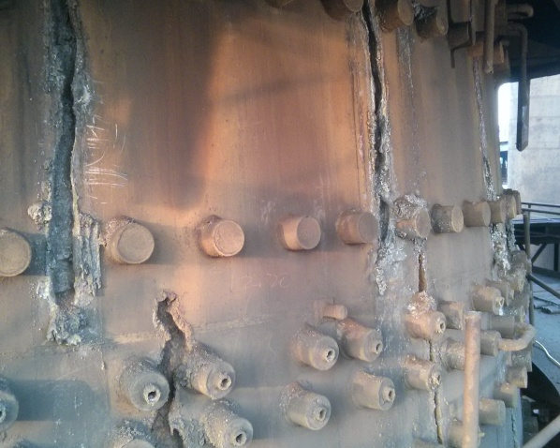
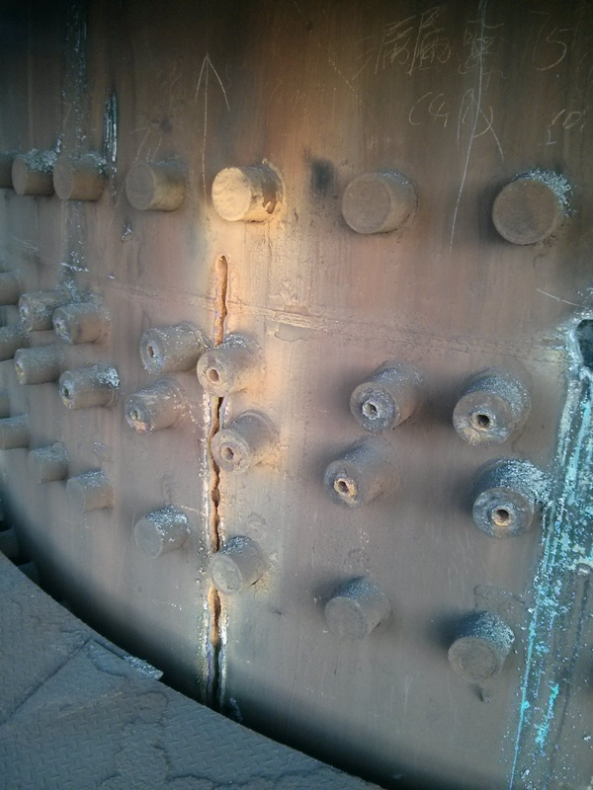

炉壳预切割
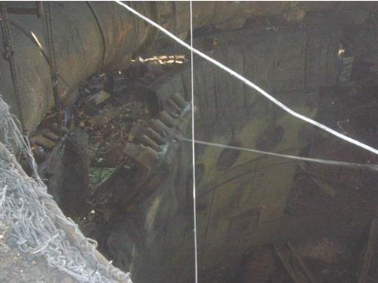

卷扬机牵拉拆除炉壳过程

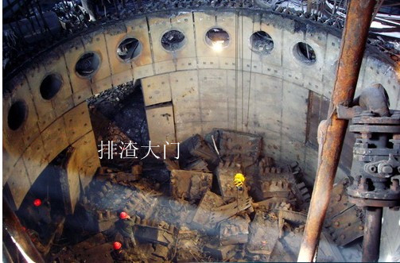

炉壳拆除后图

